**眉山东坡食品商会** 发布

2023–××–×× 实施

实施

2023–××–×× 发布

发布

地理标志产品 东坡泡菜

T/DPSP ×××—2023

团 体 标 准

ICS 67.080.20

X 26

1. 前 言

本文件按GB/T 1.1-2020 《标准化工作导则 第1部分：标准化文件的结构和起草规则》及《地理标志产品保护规定》、GB/T 17924-2008《地理标志产品 标准通用要求》的规定起草。

本文件由眉山东坡食品商会提出并归口。

本文件起草单位：眉山东坡食品商会、四川东坡中国泡菜产业技术研究院、吉香居食品股份有限公司、四川省川南酿造有限公司、四川省味聚特食品有限公司、四川李记酱菜调味品有限公司、四川李记乐宝食品有限公司、中企智赢科技（北京）有限公司、成都京蓉智成科技服务有限公司。

本文件主要起草人：张伟、但乐平、牛冉、詹军、鲍永碧、李莹、高妍、李果凌、×××。

本文件的附录A为规范性附录。

本文件为首次发布。

地理标志产品 东坡泡菜

* 1. 范围

本文件确立了东坡泡菜的术语和定义、地理标志产品保护范围、环境要求、生产管理、工艺要求及质量控制、质量要求及检验方法、检验规则及标志、包装、运输、贮存。

本文件适用于国家知识产权管理部门根据《地理标志产品保护规定》批准实施保护的东坡泡菜的生产经营。

* 1. 规范性引用文件

下列文件中的内容通过文中的规范引用而构成本文件必不可少的条款。其中，注日期的引用文件，仅该日期对应的版本适用于本文件；不注日期的引用文件，其最新版本（包括所有的修改单）适用于本文件。

GB/T 191 包装储运图示标志

GB 2760 食品安全国家标准 食品添加剂使用标准

GB 2762 食品安全国家标准 食品中污染物限量

GB 3095 环境空气质量标准

GB 4789.1 食品安全国家标准 食品微生物学检验 总则

GB 4789.2 食品安全国家标准 食品微生物学检验 菌落总数测定

GB 4789.3 食品安全国家标准 食品微生物学检验 大肠菌群计数

GB/T 4789.22 食品卫生微生物学检验 调味品检验

GB 5009.3 食品安全国家标准 食品中水分的测定

GB 5009.44 食品安全国家标准 食品中氯化物的测定

GB/T 5461 食用盐

GB 5749 生活饮用水卫生标准

GB 7718 食品安全国家标准 预包装食品标签通则

GB 12456 食品安全国家标准 食品中总酸的测定

GB 14881 食品安全国家标准 食品生产通用卫生规范

GB 28050 食品安全国家标准 预包装食品营养标签通则

GB 29921 食品安全国家标准 预包装食品中致病菌限量

GB 31605 食品安全国家标准 食品冷链物流卫生规范

SB/T 10756 泡菜

JJF 1070 定量包装商品净含量计量检验规则

《定量包装商品计量监督管理办法》（国家市场监督管理总局令〔2023〕第70号）

《地理标志产品保护规定》（国家质量监督检验检疫总局令〔2005〕第78号）

《地理标志专用标志使用管理办法（试行）》（国家知识产权局公告〔2020〕第354号）

* 1. 术语和定义

SB/T 10756给出的以及下列术语和定义适用于本文件。

东坡泡菜

指原产于四川省眉山市东坡区境内，按照特定的东坡泡菜生产技术规程生产，且符合国家食品安全相关规定的中式泡菜产品。

* 1. 地理标志产品保护范围

东坡泡菜的地理标志产品保护范围限于国家知识产权部门根据《地理标志产品保护规定》批准的范围，分布区域为北纬29°24′～30°16′、东经102°49′～104°30′范围内四川省眉山市东坡现辖行政区域，总面积1330.81 km2（具体范围见本标准附录A）。

* 1. 技术要求

5.1 产地环境

东坡泡菜生产加工应在海拔390 m～950 m之间，温暖湿润，四季分明，光温资源丰富，生态良好，年平均气温约17.0 ℃、无霜期≥318 d、年平均降雨量≥1 000 mm、年均日照时数≥1 100 h，环境空气质量符合GB 3095规定的区域进行。

5.2 加工环境

5.2.1 加工场所设计与设施、卫生条件等应符合GB 14881的规定，布局合理，保持清洁，具有防蝇、防鼠、防蟑螂、除尘等卫生防护设施，并定期检查维护。

5.2.2 加工场所周围不应有粉尘、有害气体或其他扩散性的污染源。

5.3 原辅料及食品添加剂要求

5.3.1 原料

5.3.1.1 蔬菜

应新鲜、无腐烂、无变质，符合相应产品质量标准规定。

5.3.1.2 加工用水

水源在地理标志产品保护范围内，符合GB 5749规定。

5.3.2 辅料及食品添加剂

5.3.2.1 食用盐

应符合GB/T 5461的规定。

5.3.2.2 其他辅料

食用油、食糖、辣椒、香辛料等辅料应符合相应产品质量标准的规定。

5.3.2.3 食品添加剂

应符合相应产品质量标准的规定。

5.4工艺要求及质量控制

5.4.1 工艺流程

5.4.1.1 东坡泡菜（即食类）

符合图1的规定。

原料清整→泡渍→清整切分→脱盐（或不脱盐）→脱水（或不脱水）→调味（或不调味）→罐装

→真空封袋（盖）→杀菌（或不杀菌）→包装→入库

图1 东坡泡菜（即食类）工艺流程图

5.4.1.2 东坡泡菜（非即食类）

符合图2的规定。

原料清整→泡渍→清整切分→脱盐（或不脱盐）→调味灌装→真空封袋（盖）→包装→入库

图2 东坡泡菜（非即食类）工艺流程图

5.4.2 关键环节质量控制

5.4.2.1 泡渍发酵

5.4.2.1.1 依据产品品种、工艺要求确定泡渍时间，东坡泡菜（即食类）泡渍时长≥2 d,东坡泡菜（非即食类）泡渍时长≥90 d。

5.4.2.1.2 泡渍温度2 ℃～42 ℃。

5.4.2.2 脱盐

5.4.2.2.1 根据产品品种、工艺、口味等要求确定是否进行脱盐。

5.4.2.2.2 脱盐浸泡时长控制在10 min～24 h，浸泡后的半成品盐度≤6%。

5.4.2.3 调味

根据产品品种、工艺、口味等要求选择性添加相应辅料、香辛料、红油等进行调味拌和。

5.4.2.4 杀菌

5.4.2.4.1 应对常温贮存销售的东坡泡菜产品进行杀菌。

5.4.2.4.2 采用杀菌对已封袋（盖）的东坡泡菜半成品进行杀菌，杀菌温度70 ℃～98 ℃，具体温度和时间按照产品品种、规格及使用的设备、设施来确定，杀菌时长10 min～80 min。

* 1. 质量要求及检验方法

6.1 感官要求

应符合表1的规定。

表1 东坡泡菜感官要求及检验方法

|  |  |  |
| --- | --- | --- |
| 项目 | 指标 | 检验方法 |
| 色泽 | 具有本产品固有的色泽，红润光亮 | SB/T 10756 |
| 香气 | 具有本产品固有香气，无不良气味 |
| 滋味、气味 | 具有本产品固有的滋味，质地脆嫩，咸淡适口，细韧耐嚼、入口香脆、回味悠长，无异味 |
| 组织形态 | 呈本产品固有形态、质地 |
| 杂质 | 无肉眼可见外来杂质 |

6.2 理化指标及检验方法

应符合表2的规定。

表2 东坡泡菜理化指标及检测方法

|  |  |  |  |
| --- | --- | --- | --- |
| 项目 | 指标 | | 检验方法 |
| 即食 | 非即食 |
| 水分，（g/100 g ） ≤ | 92.0 | | GB 5009.3 |
| 食用盐（以NaCl计），（g/100 g ） | ≤6.0 | 5.0～15.0 | GB 5009.44 |
| 总酸（以乳酸计），（g/100 g ） ≤ | 2.0 | | GB 12456 |

6.3 食品安全指标及检测要求

6.3.1 污染物限量

符合GB 2762的规定。

6.3.2 微生物限量

除应符合GB 29921的规定外，还应满足表3的规定。

表3 东坡泡菜部分微生物限量及检测方法

|  |  |  |  |  |  |
| --- | --- | --- | --- | --- | --- |
| 项目 | 采样方案a及限量 | | | | 检验方法 |
| n | c | m | M |
| 菌落总数b，（CFU/g) | 5 | 2 | 104 | 105 | GB 4789.2 |
| 大肠菌群c，（CFU/g) | 5 | 2 | 10 | 103 | GB 4789.3平板计数法 |
| 注：a样品的分析与处理按GB 4789.1和GB/T 4789.22执行。  b仅限于灭菌东坡泡菜（即食）产品。  c不适用于非灭菌发酵型东坡泡菜产品。 | | | | | |

6.3.3 食品添加剂

食品添加剂的使用及限量符合GB 2760的规定。

6.4 净含量

6.4.1 应符合《定量包装商品计量监督管理办法》的规定。

6.4.2 净含量的检测按照JJF 1070的规定进行。

* 1. 检验规则

7.1 组批

以同一生产日期、同一品种、同一规格的产品为一组批。

7.2 抽样

从每批产品的不同部位随机抽取10瓶（袋），分别做感官要求、理化、卫生检验及留样。

7.3 出厂检验

产品在出厂时应进行出厂检验，检验项目为感官要求、理化指标、微生物限量及净含量。

7.4 型式检验

型式检验每年进行一次，检验项目为本标准规定的所有指标项目。当有下列情形之一时，需要进行型式检验：

a）新产品投产时；

b）停产半年以上重新恢复生产时；

c）原料、加工工艺、生产条件有较大变化，可能影响产品质量时；

d）出厂检验结果与上次型式检验结果有较大差异时；

e）国家法定质量监管机构提出型式检验要求时。

7.5 判定规则

7.5.1 检验项目全部符合本文件规定时，判定该批产品合格。

7.5.2 感观、理化指标及污染物限量、食品添加剂不符合本文件规定时，可在同批产品中双倍抽样复检，并以复检结果为准。

7.5.3 微生物限量指标有一项不符合标准要求，则判该批产品为不合格。

* 1. 标志、包装、运输、贮存

8.1 标志

8.1.1 产品标签、标识应符合GB 7718、GB 28050和《地理标志产品专用标志管理办法》的规定。

8.1.2 包装储运图示标志应符合GB/T 191的规定。

8.2 包装

8.2.1 包装容器应用干燥、清洁、无异味，符合食品安全有关要求，不影响品质的材料制成。

8.2.2 包装应牢固、防潮、封装严密，能保护产品品质，并无渗漏、无鼓盖或涨袋。

8.3 运输和储存

8.3.1 运输

8.3.1.1 不与有毒、有害、有异味或影响产品质量的物品混装运输。

8.3.1.2 运输过程轻装轻卸、轻拿轻放，防止日晒雨淋。

8.3.1.3 冷链储存销售的东坡泡菜产品运输应按照GB 31605的规定进行。

8.3.2 贮存

8.3.2.1 应贮存在阴凉、干燥、通风的专用仓库内。

8.3.2.2 不与有毒、有害、有异味、易挥发、易腐蚀的物品同处贮存。

8.3.2.3 冷链储存销售的东坡泡菜产品储存应按照GB 31605的规定进行。

附录A

（规范性）

东坡泡菜地理标志产品保护范围图

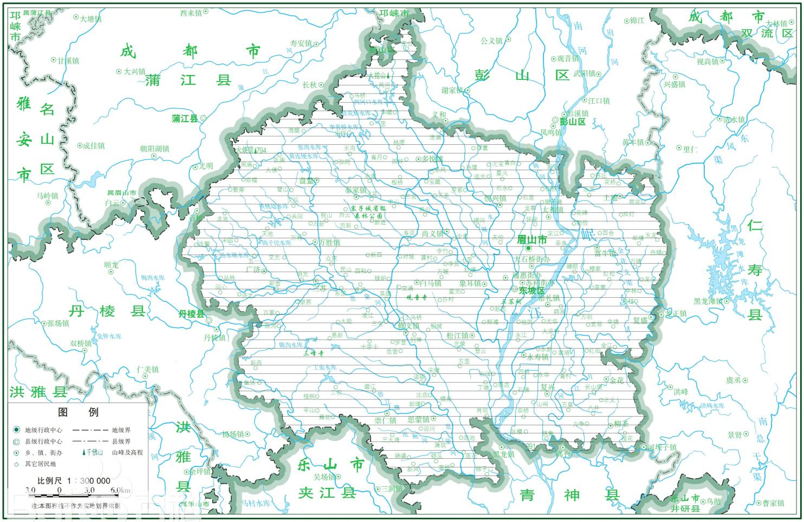东坡泡菜地理标志产品保护范围见图A.1。



——保护区域

注：东坡泡菜地理标志产品保护范围为四川省眉山市东坡区下辖的通惠街道、大石桥街道、苏祠街道、太和镇、尚义镇、多悦镇、秦家镇、万胜镇、思蒙镇、修文镇、松江镇、崇礼镇、富牛镇、永寿镇、三苏镇、复兴镇16个街道（镇、乡），共1330.81 km2。

图A.1东坡泡菜地理标志产品保护范围图